

**מגמת מדעי המחשב**

**בית ספר : תיכון הנדסאים הרצליה ליד אוניברסיטת תל אביב**

**סמל בית ספר : 570358**

***מעבדה במדעי המחשב***

***מבוא לתיכנות בסביבת האינטרנט 1 יח"ל***

899127

The New Era's Chat

**אתר להעברת מסרים**

|  |  |  |  |  |
| --- | --- | --- | --- | --- |
|  |  |  | שם התלמיד: | **נטע זלנסקי** |
|  |  |  | ת.ז. : | **314874959** |
|  |  |  | כיתה : | **יב1** |
|  |  |  | שנה : | **מאי 2016 , תשע"ז** |
|  |  |  | מורה : | **עידן כהן** |
|  |  |  |  |  |
|  |  |  |  |  |

תוכן

1. מבוא. 3

2. תאור האתר 3

3. סביבת פיתוח והרצה 4

4. מימשק משתמש 4

5. מפת האתר . 5

6. בסיס הנתונים . 7

6.1 טבלאות הנתונים 7

6.2 בדיקות תקינות . 7

6.3 בדיקות אמינות 8

6.4 עבודה מול מסד הנתונים . 9

7. תדפיסים . 10

# 

# 1. מבוא

אתר זה הינו אתר להעברת מסרים (=צ'אט). בעזרתו 2 אנשים יכולים להתכתב ביניהם בהודעות טקסט. אתר זה נמצא בשלב הראשוני שלו ובעתיד יוספו לו עוד פונקציות כגון: הוספת משתמש, צ'אט בקבוצה, עריכת פרופיל אישי ועוד. האתר נועד לאנשים המעוניינים ליצור קשר בניהם מרחוק.

# 2. תיאור האתר

פונקציות האתר:

Sign Up: בשביל ליהנות משירות האתר יש צורך במשתמש אותו ניתן ליצור בעזרת דף ההרשמה. בדף ההרשמה יש למלא פרטים כגון: שם משתמש, שם פרטי, שם משפחה, מין, מייל וסיסמה. האתר מוודא שלא קיים עוד משתמש עם אותו שם משתמש או מייל.

Sign In: משתמש קיים יכול להתחבר אל האתר בעזרת דף הכניסה

דף הבית-Default: הדף אליו מגיעים כאשר מתחברים לאתר.

Delete Friend: בעזרת דף זה ניתן למחוק אנשי קשר. בדף זה קיים צ'אק-בוקס עם כל אנשי הקשר וניתן לסמן איזה מהם המשתמש מעוניין למחוק.

Site Master: קובע את העיצוב הכללי של האתר. בו יש שני סרגלי כלים – אחד אנכי ואחד אופקי. האנכי משמש למעבר מהיר בין צ'אטים שונים והאופקי מאפשר גישה לפונקציות שונות כמו הוספת חבר ומחיקת חבר.

Change Activeness: דף זה דואג שברגע שלוחצים על איש קשר מסוים בסרגל האנכי הוא ישנה את השיחה המנוהלת לשיחה עם אותו האדם.

Delete Friend: בעזרת דף זה ניתן למחוק אנשי קשר. בדף זה קיים צ'אק-בוקס עם כל אנשי הקשר וניתן לסמן איזה מהם המשתמש מעוניין למחוק.

# 3. סביבת פיתוח והרצה

מערכת הפעלה: windows 7

תוכנת שרת: asp.net

דפדפן: Google Chrome

רזולוציה מועדפת: 1366X768

שפות תכנות: c# javscript

מסד נתונים: SQL Server

# 4. ממשק משתמש

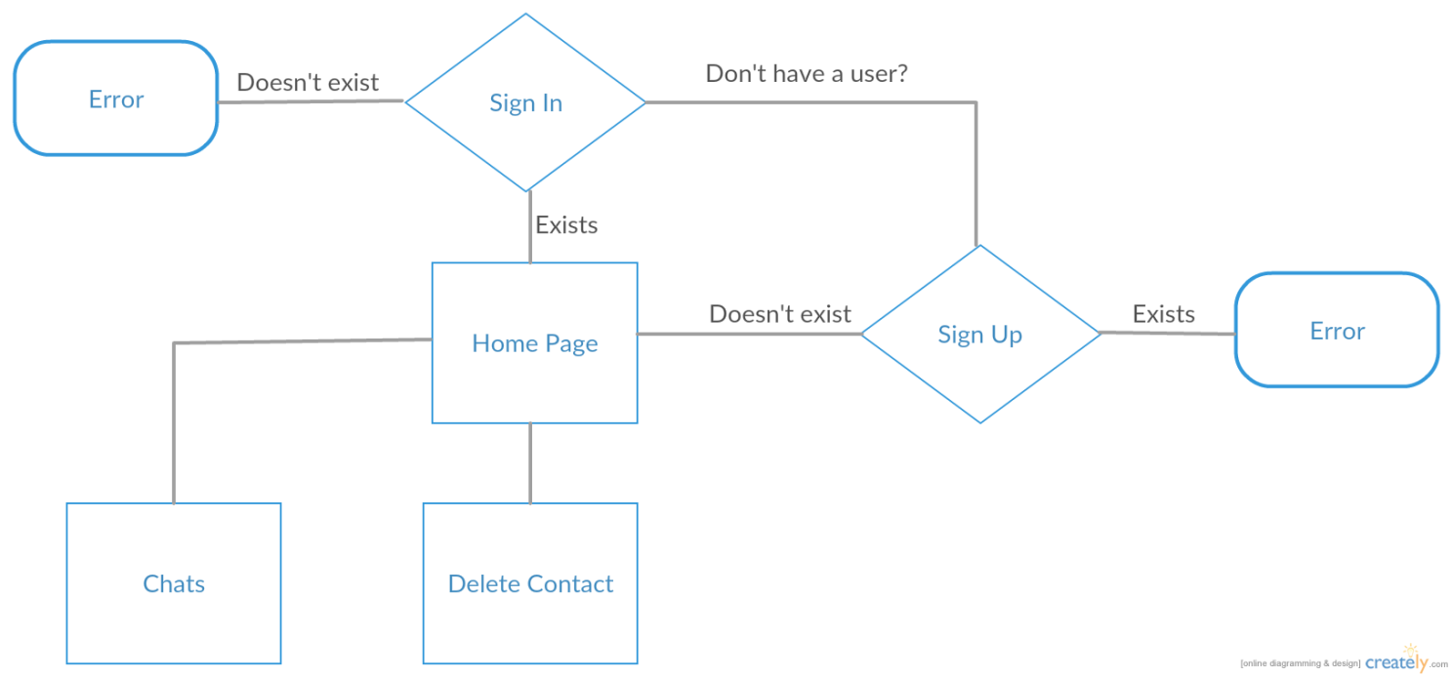

# מפת האתר

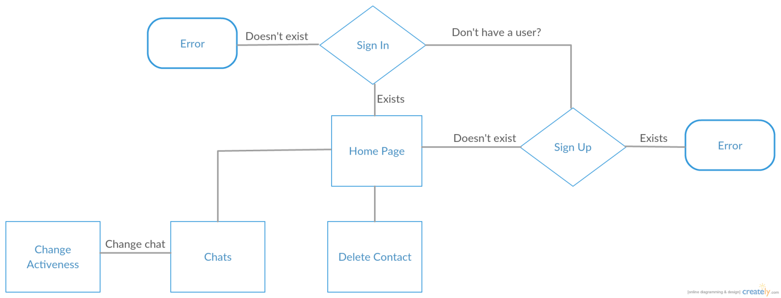

|  |  |  |  |
| --- | --- | --- | --- |
| שם | שם פיזי | מטרה | תיאור |
| דף התחברות "SignIn" | SignIn.aspx | דף התחברות | בשביל להתחבר לאתר יש לעבור דרכו. בשביל להתחבר לאתר יש למלא בשדה אחד כתובת אימייל ובשדה השני-סיסמה. לאחר השליחה הוא בודק האם הנתונים קיימים במסד הנתונים בטבלה Users. אם אין לאדם המעוניין להתחבר חשבון- הדף נותן לו אופציה להירשם. |
| דף הרשמה SignUp"" | SignUp.aspx | דף הרשמה | בשביל להירשם יש למלא בשדות המתאימים שם משתמש, שם פרטי, שם משפחה, מין, אימייל וסיסמה. האתר מוודא שישנו הסימן @ באימייל ושאורכו לפחות 6 תווים ושהסיסמה ארוכה מ8 תווים. בנוסף האתר מוודא שקלט האימייל ושם המשתמש אינם קיימים כבר במסד נתונים בטבלה Users. האתר מוודא שהמשתמש אינו טועה בסיסמה שלו בעזרת שני שדות בהם המשתמש צריך למלא אותה סיסמה והאתר מוודא שהתוכן זהה. כאשר הטופס נקלט וכל הנתונים קבילים- המשתמש נכנס אוטומטית לאתר. |
| דף הצ'אט "ChatRoom" | ChatRoom.aspx | צ'אט | דף הצ'אט מכיל שדה וכפתור. בשדה ניתן לרשום את ההודעות אותן אנחנו מעוניינים למסור לאיש הקשר איתו אנחנו מדברים. האתר בודק אם מדובר בהודעה הראשונה או לא, במידה ומדובר בהודעה הראשונה הוא מוסיף את המלל בעמודה Talk שבטבלה Chats, אחרת הוא מעדכן את השיחה ומוסיף את ההודעה החדשה בנוסף לכל ההודעות הקודמות. כל הודעה שנוספת נכתבת בנוסח הבא: ,Code : message, ההודעות מופרדות בפסיקים והקוד הוא של כותב ההודעה לזיהוי בו נשתמש מאוחר יותר. בין הקוד להודעה עצמה ישנם נקודתיים. בשביל למקם הודעה בצד מסוים האתר מזהה על פי הקוד מי כתב את ההודעה, אם המשתמש הוא זה שכתב ההודעה תופיע בצד שמאל, אחרת ימין. ההודעות נוספות מעל השדה ונשמרות במסד נתונים כך שבכל התחברות ההודעות יישמרו ויודפסו בצ'אט. |
| דף משנה סימון איש קשר "ChangeActiveness" |  |  | דף זה דואג שברגע שלוחצים על איש קשר מסוים בסרגל האנכי הוא ישנה את השיחה המנוהלת לשיחה עם אותו האדם. |
| מחיקת איש קשר "Delete Contact" | DeleteFriend.aspx | באמצעותו ניתן למחוק אנשי קשר | בדף זה קיים צ'אק-בוקס עם כל אנשי הקשר וניתן לסמן איזה מהם המשתמש מעוניין למחוק. כאשר מסומן איש קשר ונשלח האתר מעדכן את רשימת אנשי הקשר של המשתמש ומוציא את איש הקשר הנמחק. במידה ואותו איש קשר לא שמר את המשתמש באנשי הקשר שלו גם היסטוריית השיחות תמחק. |

# 6. בסיס הנתונים

## 6.1 טבלאות הנתונים

שם המאגר : Database.mdf

טבלה : משתמשים Users

|  |  |  |  |  |  |  |
| --- | --- | --- | --- | --- | --- | --- |
| FirstName | LastName | Email | Password | Gender | Code | FriendsList |
| |  | | --- | | Uni | |  | | |  | | --- | | Corn | |  | |  | | |  | | --- | | unicorn@gmail.com | | |  | | --- | | unicornnn | |  | |  | | True | |  | | --- | | 1 | | |  | | --- | | ThaliaCobb,AbdullahLang | |  | |  | |
| Abdullah | Lang | |  | | --- | | AbdullahLang@gmail.com | | LangAbdullah | False | |  | | --- | | 9 | |  | | ThaliaCobbn |
| Thalia | Cobb | |  | | --- | | ThaliaCobb@gmail.com | | CobbThalia | |  | | --- | | True | | 10 | Unicorn,AbdullahLang |

## 6.2 בדיקות תקינות .

בדיקות הנעשות בטופס לפני המשלוח. בשפת JS

|  |  |
| --- | --- |
| הבדיקה | תיאור בקוד |
| 1. בודק שהמייל ארוך יותר מ6 תווים (בהרשמה) | if (formup["emailup"].value.length < 6) |
| 2. בודק שהסיסמה ארוכה מ8 תווים (בהרשמה) | if (formup["pwdup"].value.length < 8) |
| 3. בודק שהסיסמה המקורית זהה לווידוא הסיסמה | if (formup["pwdup"].value != formup["pwdv"].value) |

## 6.3 בדיקות אמינות

בדיקות מול מאגר הנתונים אלה בדיקות ב- ASP

|  |  |
| --- | --- |
| הבדיקה | תאור בקוד |
| 1. בדיקה אם שם משתמש כבר קיים ( לפני הוספת משתמש חדש ) | if (!checkingsignup(Email, UserName))  {  myAdoHelper.DoQuery("Database.mdf", "INSERT INTO Users (FirstName, LastName, Gender, Email, Password, UserName, Admin) VALUES ( '" + FirstName + "', '" + LastName + "', " + bit + ", '" + Email + "', '" + Password + "', '" + UserName + "',0);");  } |
| 2. בדיקה כניסה בהתחברות למערכת (login ) | if (checkingsignin(Email, Password))  {  Session["Email"] = Email;  Session.Timeout = 30;  Response.Redirect("Default.aspx");  }  else message = " <h1 style=\" color: #ff9999\"> User Does Not Exist </h1>"; |
| 3. בדיקה האם איש הקשר הנמחק מכיל ברשימת חבריו את המשתמש- אם לא מחק היסטוריית שיחות | if (friendsList2.IndexOf(userName1) == -1)  {  com = new SqlCommand(deleteChat, conn);  com.ExecuteNonQuery();  } |
| 1. בדיקה האם קיימת היסטוריית שיחות. במידה ויש צריך לעדכן את ההיסטוריה ובמידה ואין צריך להוסיף את ההודעה החדשה. | if (myAdoHelper.IsExist("Database.mdf", "SELECT (Talk) FROM Chats WHERE MinCode=" + Math.Min(code1, code2) + " AND MaxCode=" + Math.Max(code1, code2) + " ;"))  {  string oldtalk = "SELECT (Talk) FROM Chats WHERE MinCode=" + Math.Min(code1, code2) + " AND MaxCode=" + Math.Max(code1, code2) + ";";  com = new SqlCommand(oldtalk, conn);  data = com.ExecuteReader();  data.Read();  string talk = data.GetString(0); // היסטוריית השיחות  data.Close();  string update = "UPDATE Chats SET Talk= '" + talk + "," + resp + "' WHERE MinCode=" + Math.Min(code1, code2) + " AND MaxCode=" + Math.Max(code1, code2) + ";";  com = new SqlCommand(update, conn);  com.ExecuteNonQuery();  }  else // אם לא קיימת היסטוריית שיחות הכנס הודעה  {  string insert = "INSERT INTO Chats (MinCode, MaxCode, Talk) VALUES ("+Math.Min(code1, code2)+","+ Math.Max(code1, code2)+",'"+resp+"');";  com = new SqlCommand(insert, conn);  com.ExecuteNonQuery();  } |

יש להוסיף את הקוד המתאים לכל בדיקה. ולהוסיף נוספים אם יש לכם.

## 6.4 עבודה מול מסד הנתונים .

הסבר על ההתחברות וגישה - הקובץ DAL

|  |  |
| --- | --- |
| הפעולה | תיאור בקוד |
| התחברות | SqlConnection conn = myAdoHelper.ConnectToDb("Database.mdf");  conn.Open(); |
| הוספה | string insert = "INSERT INTO Chats (MinCode, MaxCode, Talk) VALUES ("+Math.Min(code1, code2)+","+ Math.Max(code1, code2)+",'"+resp+"');";  com = new SqlCommand(insert, conn);  com.ExecuteNonQuery(); |
| עדכון | string update = "UPDATE Chats SET Talk= '" + talk + "," + resp + "' WHERE MinCode=" + Math.Min(code1, code2) + " AND MaxCode=" + Math.Max(code1, code2) + ";";  com = new SqlCommand(update, conn);  com.ExecuteNonQuery(); |
| מחיקה | string deleteChat = "DELETE FROM Chats WHERE MinCode=" + Math.Min(code1, code2) + " AND MaxCode=" + Math.Max(code1, code2) + ";"; // שאילתה למחיקת היסטוריית שיחות  if (friendsList2.IndexOf(userName1) == -1) // אם המשתמש לא קיים ברשימת אנשי הקשר  {  com = new SqlCommand(deleteChat, conn);  com.ExecuteNonQuery();  } |

# 7. תדפיסים .

Sign Up 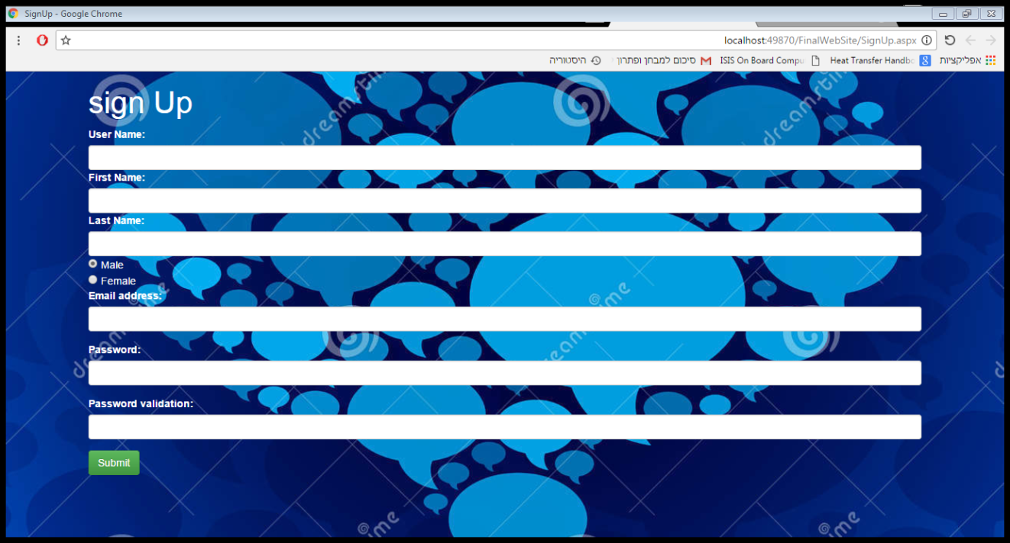

Sign In

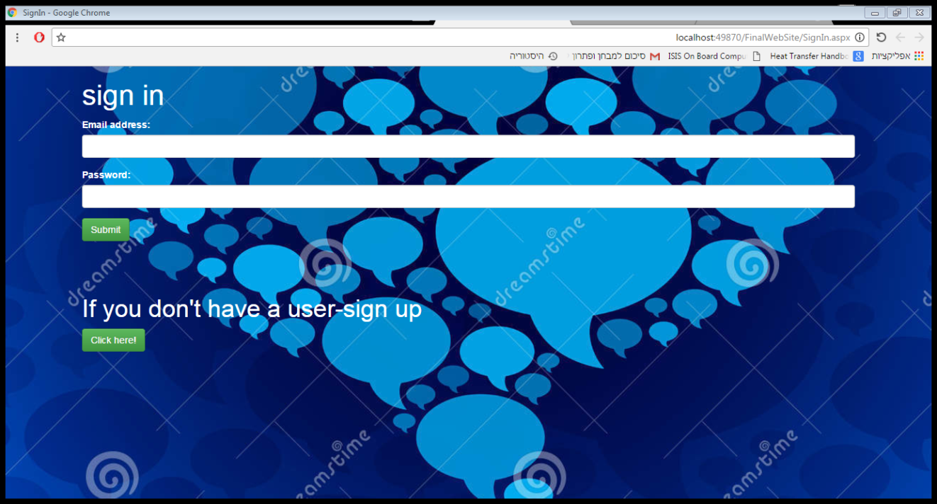

Chat Room

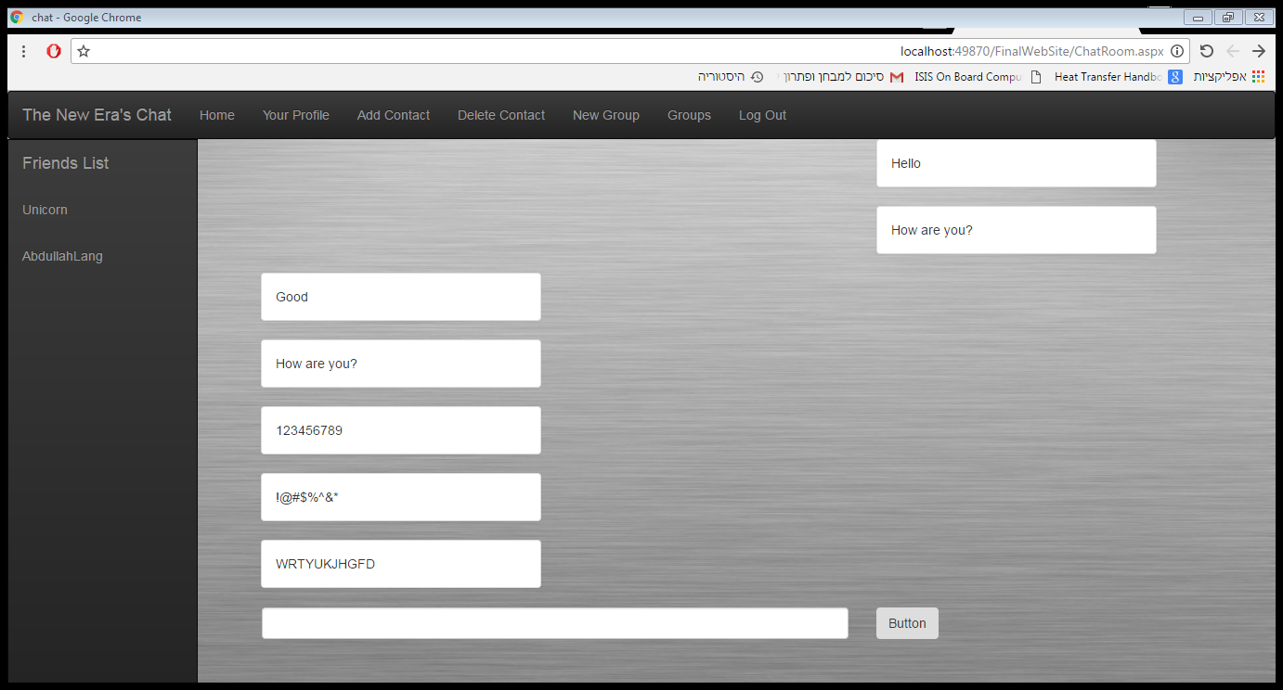

Delete Friend

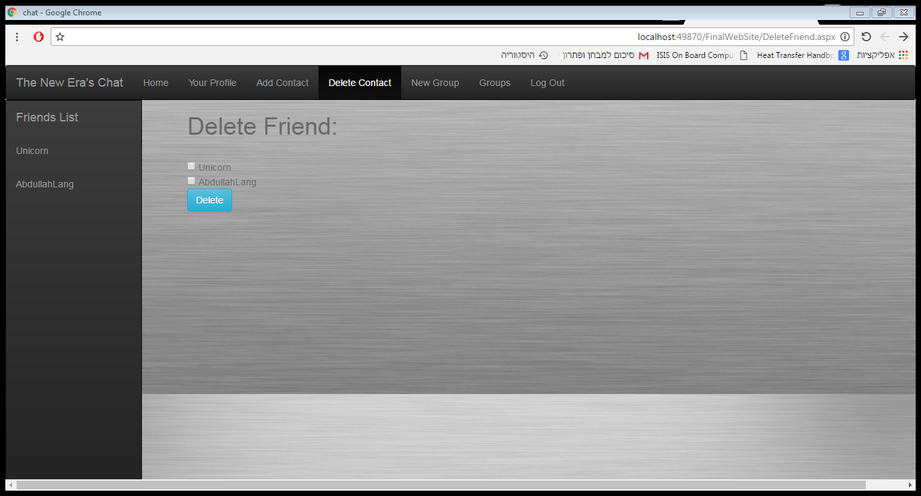

Home Page

